初中化学复习｜第四讲

化学方程式的秘密
  - 学生复习思维导图
讲义来源：讲义答案-8-4-化学方程式的秘密.pdf
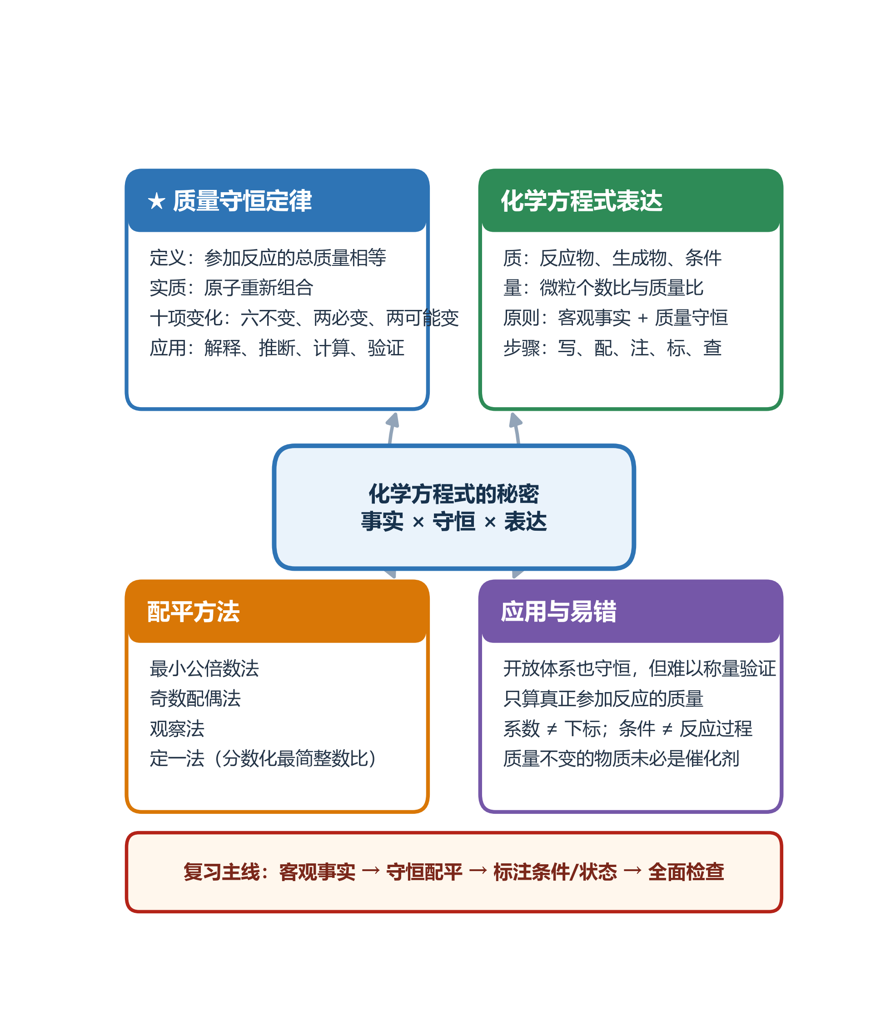

模块一｜质量守恒定律
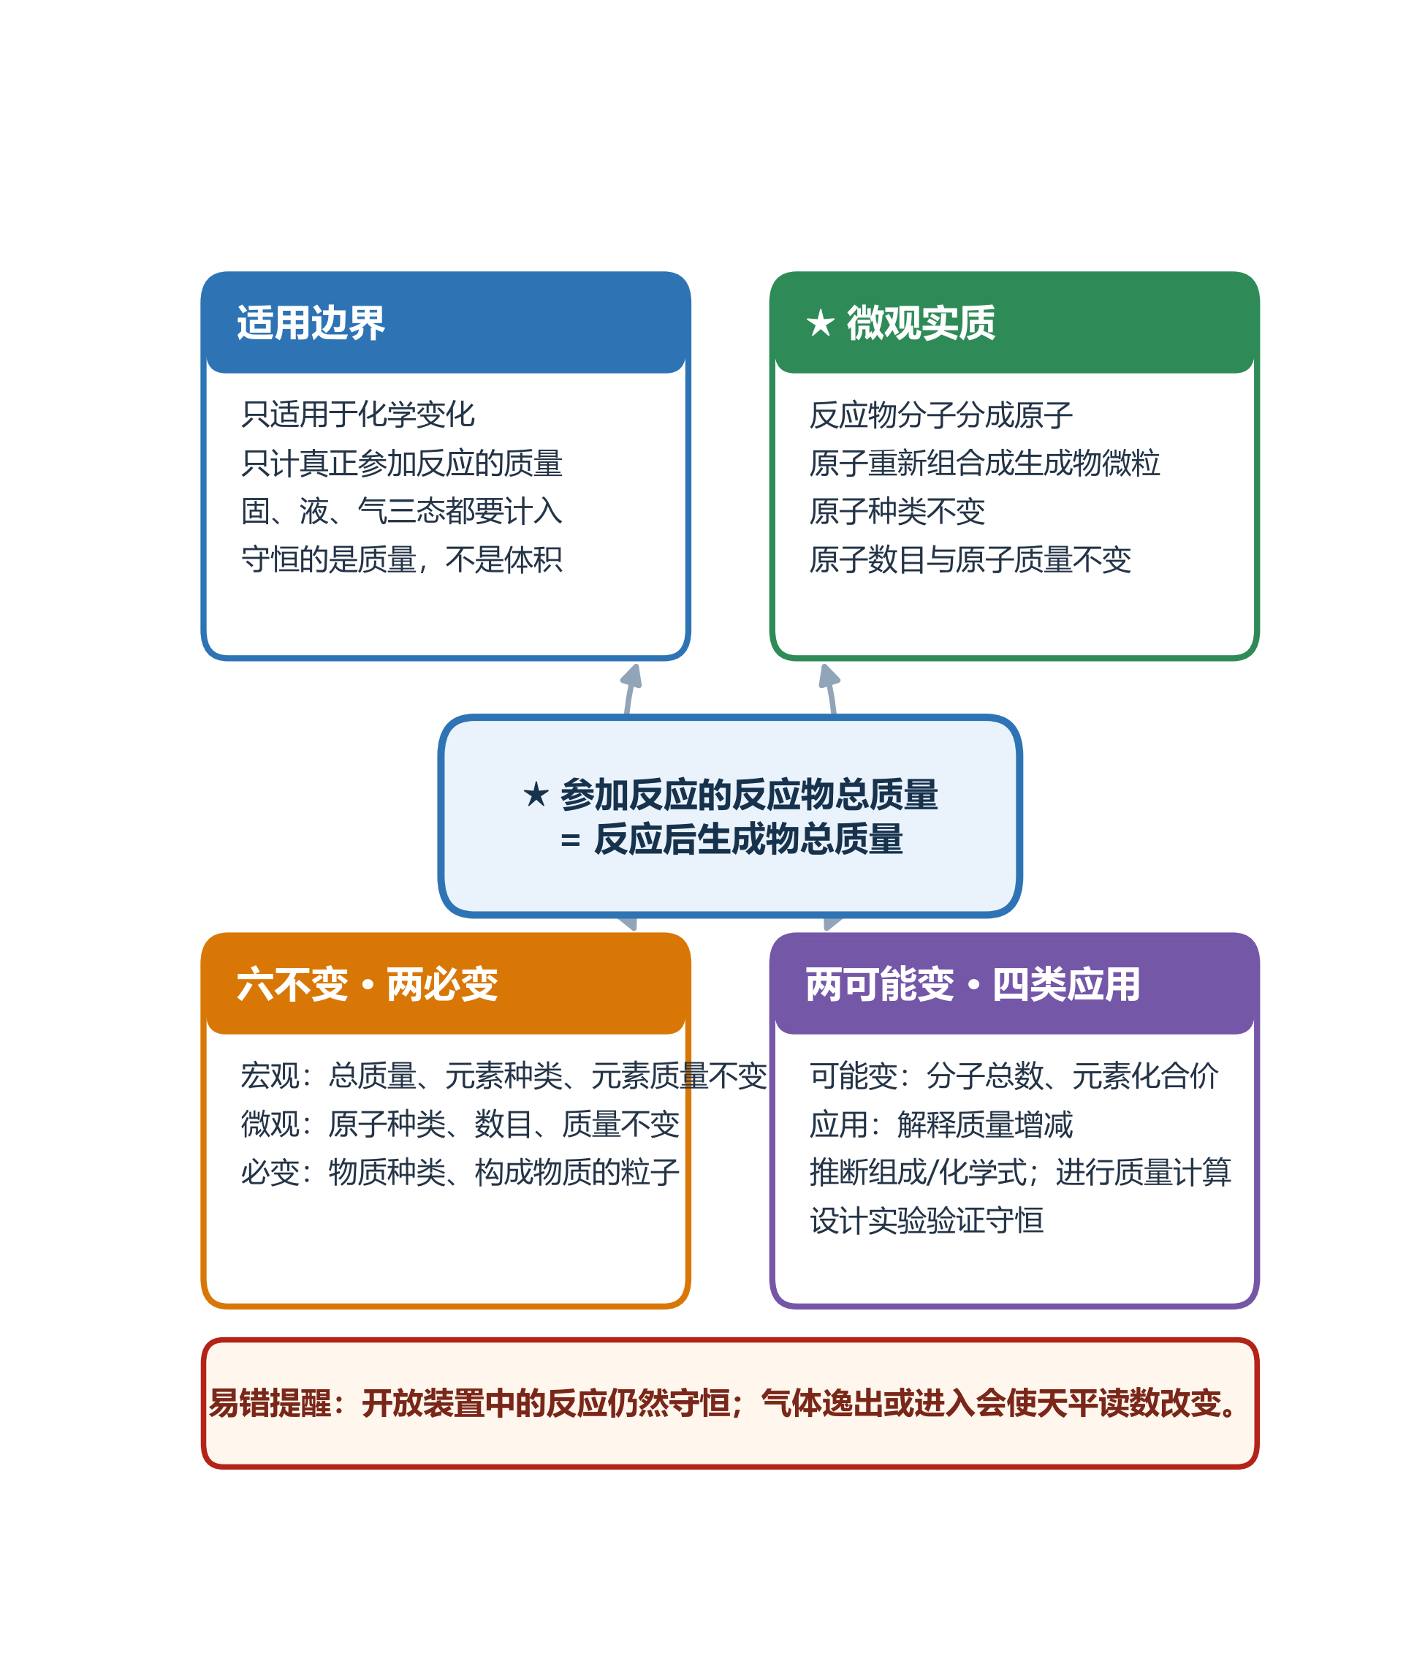
复习抓手：先判断是否为化学变化，再锁定真正参加反应的质量。

模块二｜化学方程式的意义与书写
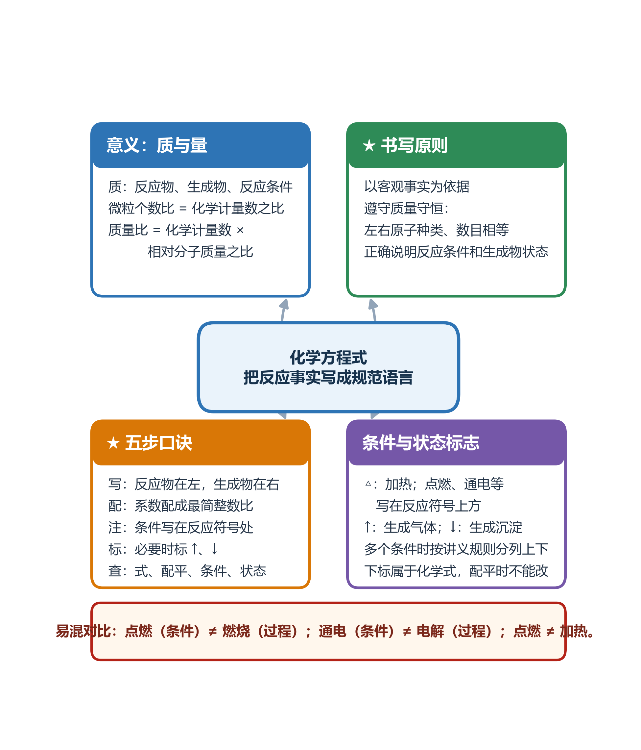
复习抓手：客观事实定化学式，质量守恒定系数，最后补条件与状态。

模块三｜化学方程式的配平
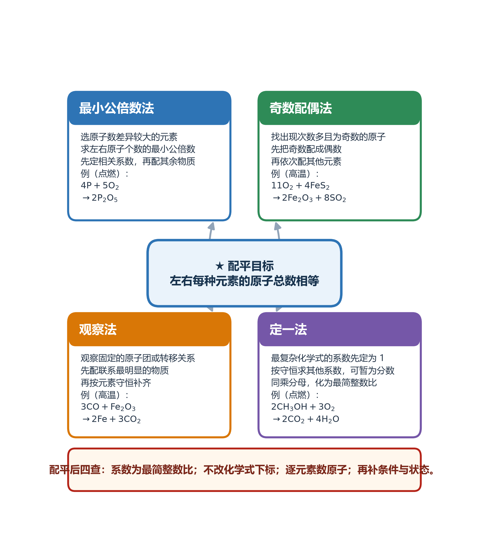
复习抓手：只改化学式前的系数，绝不能改化学式下标。

模块四｜综合应用与高频易错
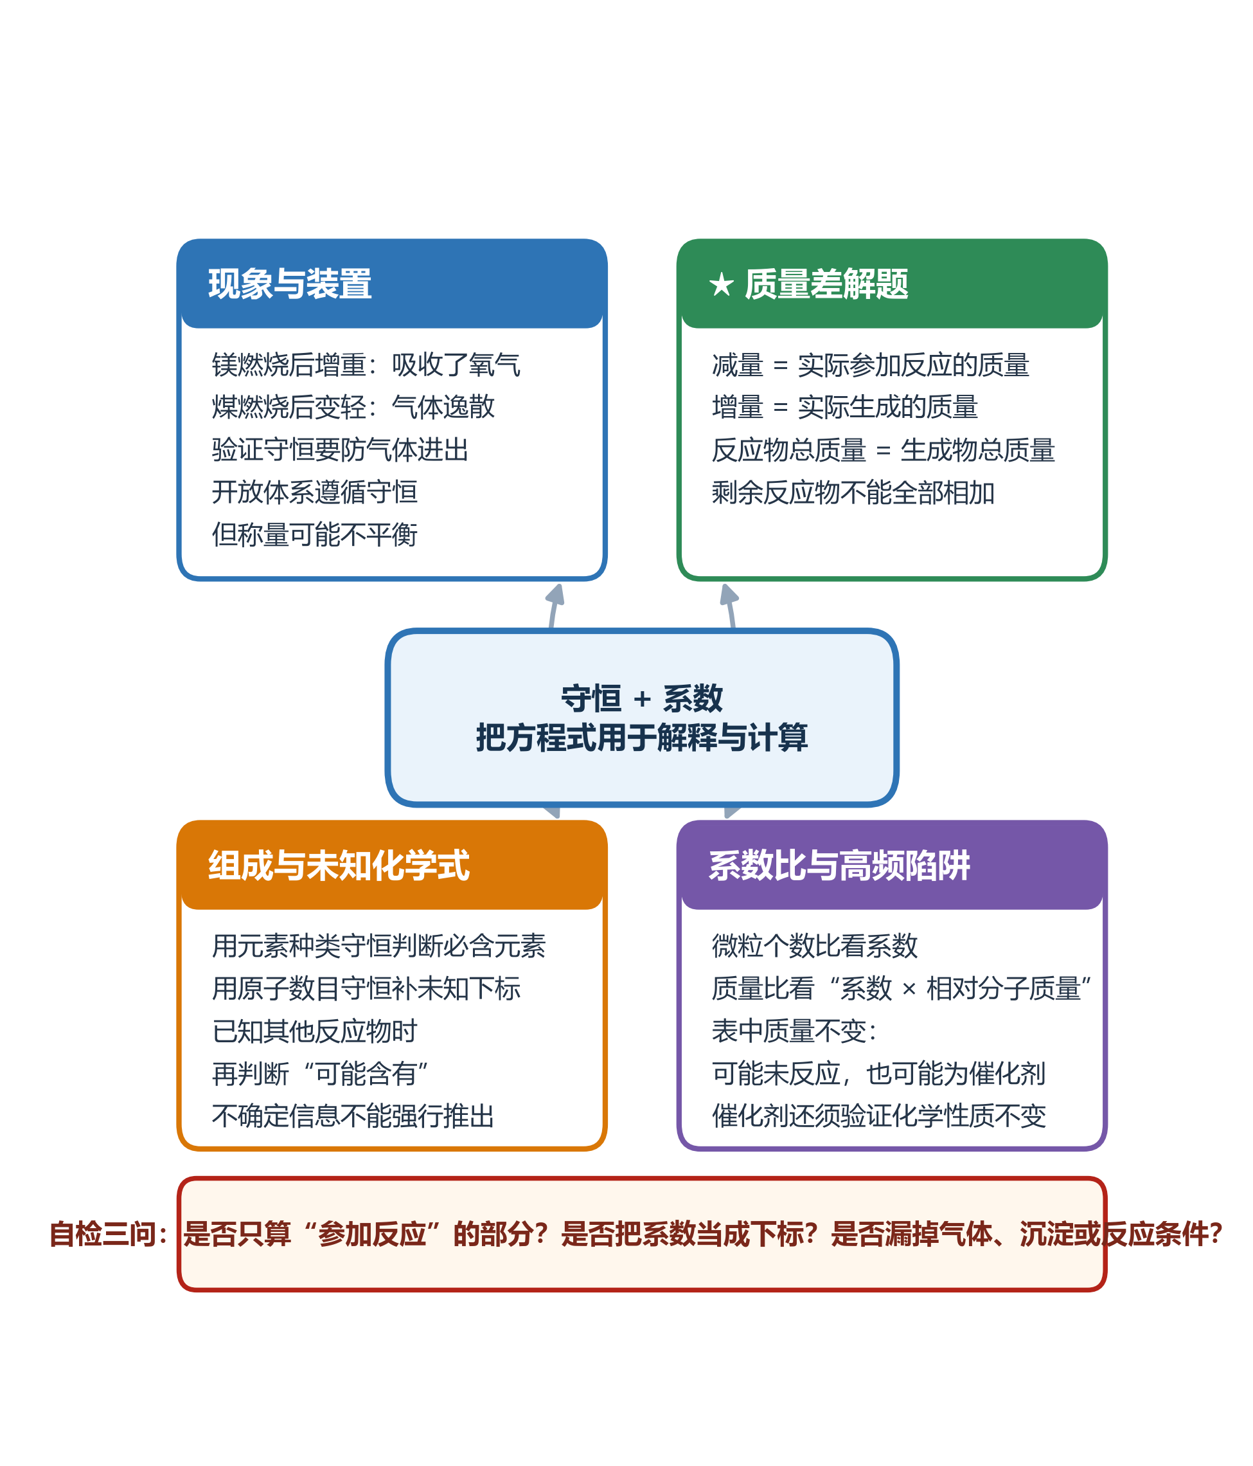
复习抓手：把“守恒对象、实际变化量、系数含义”逐项核对。

